МИНИСТАРСТВО ПРОСВЕТЕ РЕПУБЛИКЕ СРБИЈЕ И СРПСКО ГЕОГРАФСКО ДРУШТВО

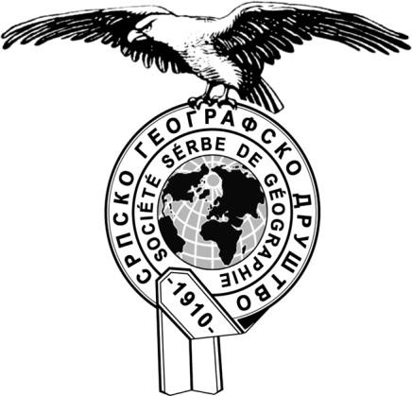

РЕПУБЛИЧКО ТАКМИЧЕЊЕ ИЗ ГЕОГРАФИЈЕ ЗА 7. РАЗРЕД

ОДРЖАНО 14.5.2023 У ОШ „ПЕТАР ЛЕКОВИЋ“ У ПОЖЕГИ

Такмичар под шифром је на тесту освојио бодова

Чланови комисије:

1)
2)
3)

УПУТСТВО ЗА РАД

Пред вама је тест знања из географије за 7. разред. На крају сваког питања (број у загради) уписан је број могућих бодова којима се вреднују одговори.
На текстуална питања одговор је потребно написати читко, без прецртавања, обавезно хемијском оловком. Поједини задаци садрже вишеструки избор. Потребно је пронаћи тачан или тачне одговоре и заокружити слова или бројеве које се налазе испред њих. Ако заокружите више одговора од траженог броја, задатак се неће признати. Делимично тачни одговори биће признати (ако заокружите мањи број одговора од траженог).
Код задатака типа допуњавања, захтев је дат у облику непотпуног исказа. Потребно је допунити или завршити реченице да би исказ био тачан и јасан.
Код неких питања задаци су дати у две колоне. Ваш задатак је да повежете, тј. "спарите" податке из колона, тако што ћете читко уписивати слова или бројеве из једне колоне на линије које се налазе испред друге колоне. Код задатака где се тражи да упишете одговоре на линије, упишите их јасно и тачно, без накнадног прецртавања.
На постављена питања потребно је одговорити кратко и јасно. Прецртавање или накнадно дописивање одговора се неће вредновати.
Време за решавање свих задатака је 90 минута. Уколико завршите раније, тихо и без ометања других такмичара, можете изаћи из учионице.

Укупно можете освојити 100 бодова.

Желимо вам пуно успеха у раду!

Задатке креирали: др Филип Крстић и мср Војислав Деђански Рецензенти: проф. др Иван Раткај и проф. др Микица Сибиновић
1. Градове из леве колоне повежите са државом у којој се налазе из десне колоне. Напишите одговарајуће слово на празну црту.

а) Белм опан _____Суринам
б) Виндхук _____ Намибија
в) Насау _____Белизе
г) Парамарибо _____ Бахами
(4х1=4)

2. Дат је графикон производње сребра у свету. Одговорите на постављена питања:

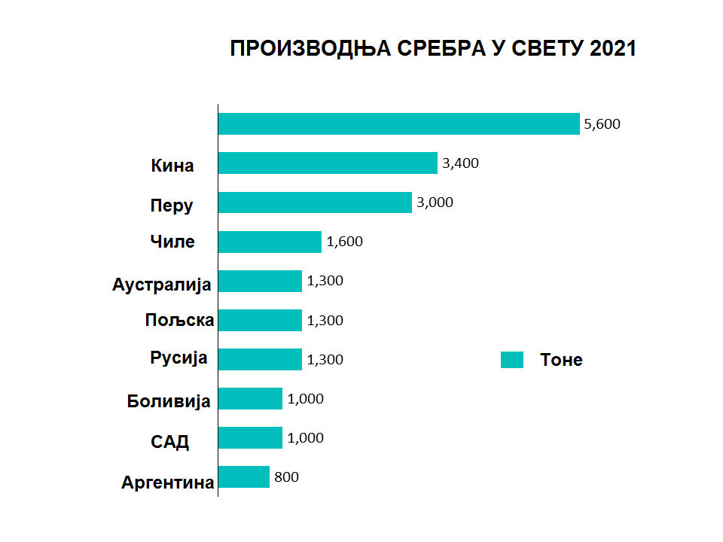

А) Која држава је највећи светски произвођач сребра? ____________________ (1х1=1)
Б) Који је главни град те државе? ________________ (1х1=1)
В) Наведите најмање два народа која су утицала на стварање ове државе:
____________________, ________________________. (2х1=2)

3. Поређајте следеће градове према времену изласка Сунца бројевима од 1 до 5, почевши од места где Сунце прво излази, закључно са местом где Сунце последње излази.

___ Манаус ___ Дили ___Ливерпул ___ Душанбе ___Каиро
(5х1=5)

4. У којим од понуђених држава можете видети пејзаж са слике? Заокружите слова испред тачних одговора.
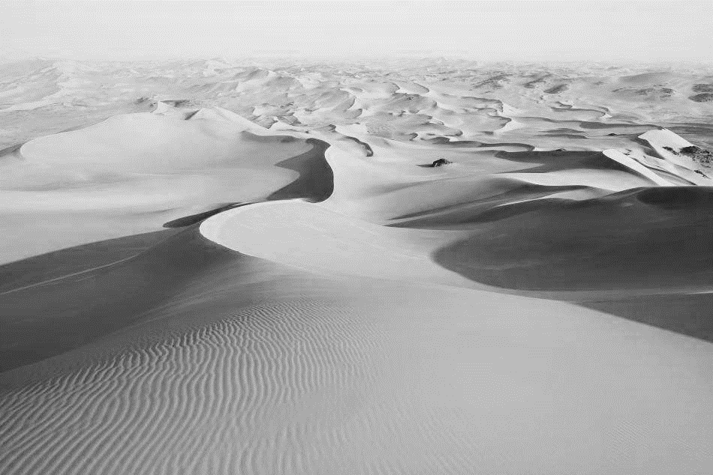
а) Того
б) Малдиви
в) Оман
г) Суринам
д) ДР Конго
ђ) Чад (2х1=2)

5. Које су последице кашњења појаве летњег монсуна у Јужној Азији? Заокружи слово испред тачног одговора:
а) Продужавање периода хладног времена на Деканској висоравни
б) Продужавање кишног периода и појава поплава
в) Обилне снежне падавине на Хималајима и Тибету
г) Угрожавање пољопривредне производње услед суше
(1x3=3)
6. Одлучили сте да пловите узводно реком Нигер. Наведите пет држава и два главна града кроз које ћете пловити. Напомена: Редослед држава и градова је важан.

Државе: Градови:
_____________ ______________
_____________ ______________
_____________
_____________
_____________ (7х1=7)

7. Решите географске загонетке:
А) Налазим се у Европи. У мени живи око пола милиона становника, а са окружењем и преко милион. Главни град сам једне краљевине. Чувен сам по статуи Мале сирене. Који сам град ? _______________ (1х2=2)

Б) Живим на афричком континенту. Припадника мог народа има око стотину хиљада. Највише нас има у Боцвани, а наше име преведено на српски језик значи „људи из жбуња“. Одговорите ком народу припадам? __________________ (1х2=2)

В) Налазим се у Јужној Америци. По начину постанка сам природно језеро. Највише сам језеро на свету, по коме је могућа пловидба. Напишите назив језера и које две државе га деле? _________________ ; __________________ и __________________. (1х2+2х1=4)

8. Одлучили сте да посетите вашег друга са Кубе, али је претходно неопходно да се распитате о самој држави да бисте имали више информација. На интернету сте пронашли текст о Куби и показали га свом наставнику географије, који вас је упозорио да текст садржи неколико грешака и да није добар као информативни садржај. Пронађите грешке у следећем тексту о Куби и напишите их на линијама испод текста:
„ Куба је краљевина која се налази у Карибима. Некада је била шпанска колонија. Највећи град Кубе је Хавана. Куба заједно са Хаитијем дели острво Хиспањола. Због географског положаја, на Куби није могућ развој купалишног туризма, али је зато развијена производња шећера и дувана.“

______________________________________________________________________________
______________________________________________________________________________
______________________________________________________________________________
(3х3=9)
9. Наведени географски појмови се односе или на Аргентину или на Бразил. На
празну црту поред појма упиши слово А уколико се појам односи на Аргентину, а слово Б
уколико се појам односи на Бразил, односно оба слова уколико се појам односи на
обе државе.
______ селваси _____ Игуасу
______ пампе _____ Мар дел Плата
______ Патагонија _____ Сан Франциско
(6x1=6)

10. Koja животиња по свом географском станишту не припада групи. Заокружите слово испред тачног одговора?

а) кондор б) лемур в) колибри г) анаконда д) лама
(1x2=2)

11. У којим од наведених градова је холандски службени језик? Заокружите слова испред тачних одговара:

а) Сантјаго б) Макао в) Ротердам г) Дортмунд д) Парамарибо ђ) Квебек
(2х1=2)
12. Добро погледајте карту Сједињених Америчких Држава на којој је представљен појас гајења једне пољопривредне културе.
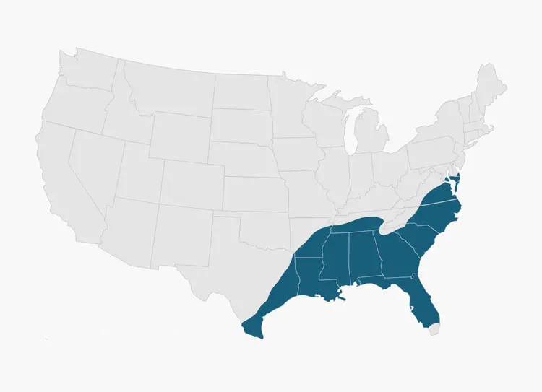
Закључите на основу природних услова, о којој пољопривредној култури је реч. Заокружите слово испред тачног одговора:

а) раж б) кафа в) какао г) памук д) кромпир
(1х2=2)

13. Пловите бродом из Карипског мора до Акапулка, међутим Панамски канал је затворен. Мораћете да идете дужим путем око Јужне Америке. Поређајте наведене луке бројевима 1 – 6 редоследом којим ћете их видети на свом путовању (1 – лука коју ћете прво видети, 6 – лука коју ћете последњу видети на свом путовању):

______ Пунта Аренас _____ Салвадор _____ Монтевидео
______ Рио де Жанеиро _____ Гвајакил _____Лима
(6х1=6)

ПРАКТИЧНА ВЕЖБА – НЕМА КАРТА

1. Дата је политичка нема карта Африке. А) Обележене су државе бројевима од 1 до 5. Задатак је да напишете главне градове обележених држава. Сваки тачно написан главни град доноси по 2 поена.
- _____________________________
- _____________________________
- _____________________________
- _____________________________
- _____________________________

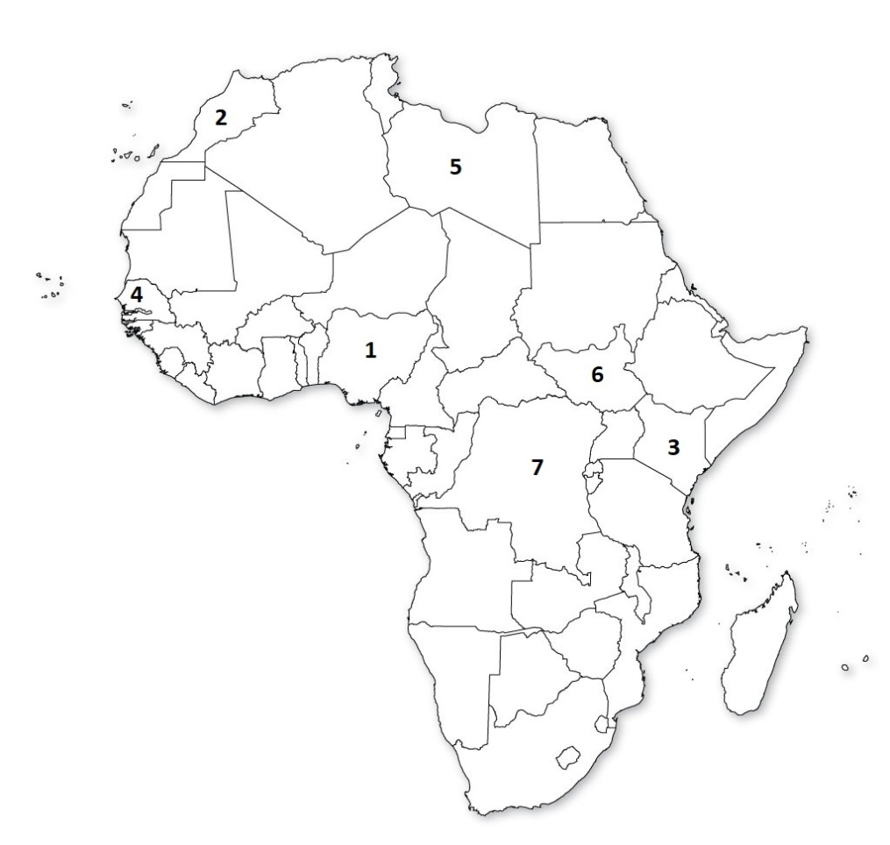
Б) Васко да Гама је 1497. године пронашао морски пут око Африке. Која је била најјужнија данашња држава афричког континента око које је пловио?
__________________________________________ (1х2=2)
Овај морепловац је затим упловио у морски пролаз који носи назив по којој држави?
__________________________________________ (1х2=2)
В) У политичкој географији Африке, по чему се издваја држава која је означена бројем 6?
___________________________________________ (1х2=2)
Г) Који тип вегетације је доминантан у држави која је означена бројем 7?
___________________________________________ (1х2=2)

2. Дата је физичко-географска карта света.
А) Обележени су географски појмови бројевима од 1 до 10. Ваш задатак је да напишете имена тих географских појмова. Сваки тачан појам донеће вам 1 поен.
Б) На координатној мрежи уцртајте тачку А која има координате 0° ГШ и 60° ЗГД. У сливу које реке се налази задата тачка? Која река у наведеном сливу је позната по бифуркацији? Тачно уцртана тачка донеће вам 3 поена, а тачни одговори по још 2 поена.
В) Које полуострво у Азији се налази на западној хемисфери? Којој држави припада то полуострво? Тачан одговор на прво питање донеће вам 3 поена, а на друго питање још 2 поена.
А) 1. острво _________________ 6. острво ____________________
2. мореуз _________________ 7. река ____________________
3. река _________________ 8. море ____________________
4. залив _________________ 9. полуострво ____________________
5.полуострво _________________ 10. река ____________________
Б) Слив: ___________________ Река: ___________________
В) Полуострво: __________________ Држава: ___________________

